Приложение № 3
к Договору № ______ от « ____ » ________________ 20___ г.

ПРЕДПРИЯТИЕ ИЗГОТОВИТЕЛЬ
ООО «МетОриентир»

ПАСПОРТ
СТЕЛЛАЖ МЕТАЛЛИЧЕСКИЙ

КОНСОЛЬНЫЙ СК

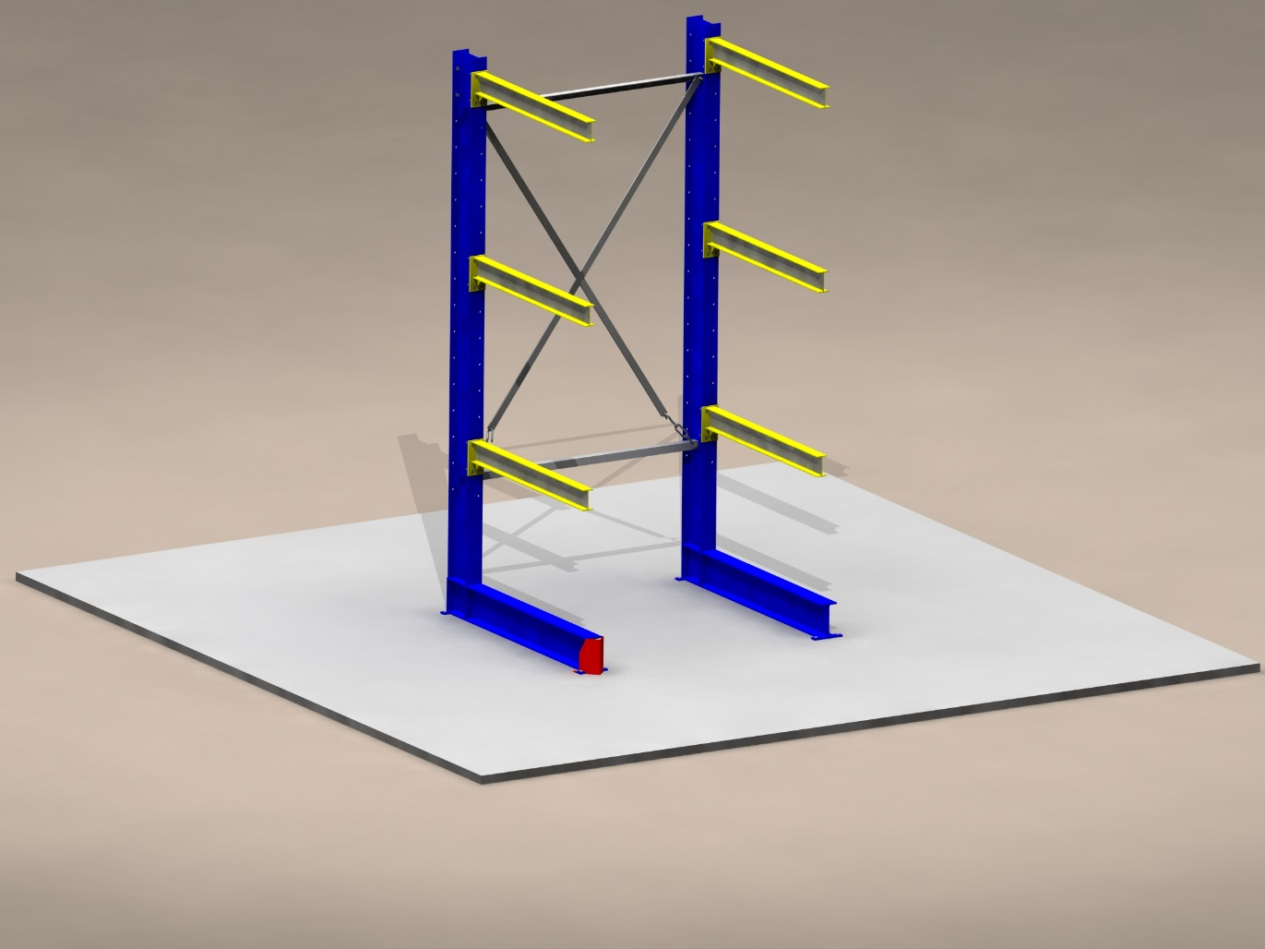

Изготовлено: « ____ » ________________ 20___ г.

140009 Россия, Московская область, го Люберцы, деревня Машково, Машковский проезд, д. 11.
8-495-799-62-80
www.stellagy.ru

1. Общие положения
Действие настоящего Паспорта распространяется на весь комплект стеллажного оборудования, закупленного по договору, указанному на титульном листе паспорта. Комплект стеллажного оборудования (далее Стеллажи), изготовлен в соответствии с требованиями по:
ГОСТ Р 55525-2017 – Складское оборудование. Стеллажи сборно-разборные. Общие технические условия. Настоящий стандарт распространяется на стальные сборно-разборные стеллажи высотой до 16 м. предназначенные для хранения тарных и штучных грузов массой до 1500 кг (далее стеллажи), обслуживаемые напольной штабелирующей техникой и эксплуатируемые в закрытых помещениях.
Консольные стеллажи позволяют хранить длинномерные грузы, а также товары в контейнерах и на поддонах (при оборудовании стеллажей дополнительными конструкциями); сортировать грузы по виду, длине, весу и т.д.; оптимально использовать площади склада при хранении длинных грузов; эффективно управлять большими объёмами товара; осуществлять быстрый и легкий доступ к каждому виду груза, иметь визуальное представление о наличии и количестве груза на складе; легко варьировать высоту ярусов хранения.
Конструктивные особенности данного вида стеллажной системы отражает ее главную особенность - в качестве грузовых балок, на которых размещается складируемая продукция, здесь используются консоли.
Консольная система представляет собой сборно-разборную металлическую конструкцию, состоящую из отдельных элементов - вертикальных стоек, несущих горизонтальных консолей, системы связей, монтирующуюся в линию любой длины с любым количеством секций хранения различной длины.
2. Комплект поставки
Комплектность поставки определяется Спецификацией Договора (Приложение 3), являющейся неотъемлемой частью. Паспорт оформляется на каждый комплект поставки стеллажного оборудования.
Стеллаж представляет собой сборно-разборную конструкцию, собираемую из отдельных элементов. Элементы основания являются сварными. Консоли крепятся к стойке при помощи болтового соединения. Стойки консольного стеллажа с прикрепленными к ним консолями сопрягаются системой горизонтальных и диагональных связей с помощью болтового крепления. Каждый блок имеет типовое крепление к полу с помощью анкерных болтов.
Внимание: В случае повреждения или утраты оригинальных элементов их замена должна быть произведена оригинальными элементами завода-изготовителя.
3. Технические характеристики
Стеллажи позволяют размещать грузы с максимальной высотой 10 метров с шагом переустановки грузовых консолей по высоте - 150 мм.
Основными элементами стеллажей являются вертикальные стойки и горизонтальные консоли. Стойки могут быть изготовлены как для односторонней, так и для двухсторонней загрузки.
Стойка консольного стеллажа состоит из вертикального стержня, крепящегося на основании, и может быть, как разборной, так и неразборной.
Основание стойки консольного стеллажа для больших нагрузок выполняется из перфорированной двутавровой балки.
Стойки стеллажа и пластины крепления консолей имеют перфорированные отверстия, что позволяет менять высоту расположения консолей. Шаг перфорации 150 мм.
Консоли для малых и средних нагрузок изготавливаются из трубы прямоугольного профиля, для больших нагрузок - из прокатных горячекатанных профилей. Крепление консолей к стойкам осуществляется посредством болтов (фланцевое крепление). На концах консолей при необходимости устанавливаются ограничители, не позволяющие непакетированному грузу скатываться вниз.
Стойки консольного стеллажа с прикрепленными к ним консолями сопрягаются системой горизонтальных и диагональных связей в автономные блоки. Каждый блок имеет типовое крепление к полу с помощью анкерных болтов. Глубина стеллажа определяется длиной консолей и зависит от габаритов и веса груза, предназначенного для складирования. Консольный стеллаж также может быть выполнен в виде блоков с навесом для установки вне помещений. Монтаж консольных стеллажей следует осуществлять предприятию-изготовителю или монтажной организации, а перестановка консолей эксплуатирующей стеллажи организацией допускается при условии соблюдения соответствующих правил выполнения работ на высоте. Консольные стеллажи могут комплектоваться целым рядом дополнительного оборудования.
Допускаемый температурный диапазон эксплуатации: от –35 до +40 °С.
3.1. Схема сборки основных элементов стеллажа
Сборка стеллажного оборудования осуществляется в соответствии с инструкцией, составленной заводом-изготовителем. См. Приложение 1.

3.2 Стойки (вертикальная стойка и основание) изготовлены из двутавров стальных горячекатаных с параллельными гранями полок ГОСТ 26020-83, из стали марки Ст3пс ГОСТ 14918-80. И покрыты эпоксиполиэфирной порошковой краской. Представляют сварную конструкцию. Может быть Односторонней и Двухсторонней. При необходимости изготавливаются со сборным основанием для удобства транспортировки.

Односторонняя Стойка Двухсторонняя Стойка

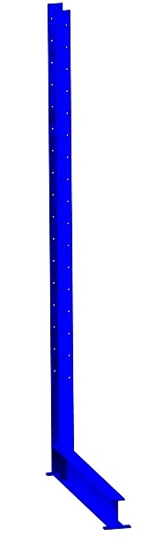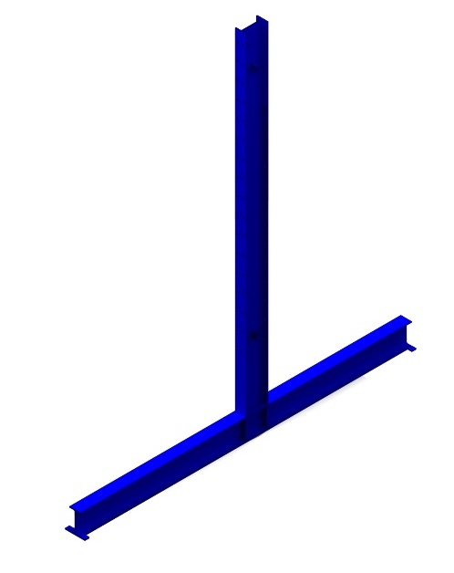
3.3 Консоли изготовлены из двутавров стальных горячекатаных с параллельными гранями полок ГОСТ 26020-83, из стали марки Ст3пс ГОСТ 14918-80 или из стальной трубы прямоугольного профиля ГОСТ 8645-68, марки Ст3пс ГОСТ 380-94 покрыты эпоксиполиэфирной порошковой краской. Крепление консолей к стойкам осуществляется посредством болтов ГОСТ 7805-70.
3.4 Горизонтальные связи выполнены из уголка равнополочного ГОСТ 8509-93 45х4 мм с отверстиями на концах, для закрепления к стойкам болтами М12. Покрыты эпоксиполиэфирной порошковой краской.
3.5 Диагональные связи (раскосы) изготавливаются из горячекатаной стали Ст3пс, толщиной 4 мм, с отверстиями на концах, для закрепления, с одной стороны болтами, а с другой Талрепами Крюк-Кольцо М12 (Крюк-Крюк М12). Покрыты эпоксиполиэфирной порошковой краской.
3.6 Максимально допустимые нагрузки:
Указаны в Приложении 3 для каждого вида стеллажа.
Все указанные допускаемые нагрузки - статистические. Динамические нагрузки (удары, толчки) сбоку и сверху по стойкам и консолям недопустимы.

Внимание!
Изготовитель не несет ответственности за безопасность эксплуатации стеллажа в случае повреждения элементов стеллажа вызванных перегрузом.

3.2 Сечение основных элементов конструкции.
Чертежи элементов стеллажа, основных узлов и элементов см. Приложение 2
4. Эксплуатация оборудования
Сборку стеллажей следует осуществлять предприятием-изготовителем. Допускается сборка стеллажей с привлечением сторонней монтажной организации или силами Заказчика, при строгом соблюдении требований «Инструкции по сборке стеллажей» (Приложение 1).
Перед эксплуатацией стеллажного оборудования, необходимо ознакомиться с данной инструкцией и неукоснительно её соблюдать.
Стеллажи на месте эксплуатации должны быть установлены в соответствии с инструкцией по монтажу, являющейся неотъемлемой частью паспорта. При изменении планировочной схемы, допускается перестановка стеллажного оборудования с соблюдением вышеописанных требований. При этом гарантийные обязательства изготовителя не утрачивают свою силу.
Стеллажи должны быть жестко установлены на ровной площадке с твёрдым покрытием, имеющей уклон с учетом не плоскостности 0,002, местные углубления в зоне установки стоек – до 2-х мм.
Перед вводом стеллажей в эксплуатацию необходимо проверить фактическое соответствие планировочной схеме размещения стеллажного оборудования.
Необходимо удостовериться, что все вертикальные стойки закреплены анкерными болтами, а все горизонтальные консоли зафиксированы с помощью затянутых болтов.
В случае необходимости перестановки консолей по высоте следует проверить допускаемую нагрузочную способность стеллажной секции при новом расположении консолей. Допускается производить перестановку грузовых консолей по высоте силами и средствами эксплуатирующей организации.
Допускается замена поврежденных элементов стеллажа на оригинальные элементы, силами эксплуатирующей организации.
К работе с погрузочно-разгрузочной техникой допускаются только лица, имеющие удостоверение оператора подъемно-погрузочной техники.
Опускание и подъем груза следует производить плавно, без рывков. Недопустимо резко опускать (бросать) груз на консоли, задевать за вышерасположенные консоли при подъеме, а также пытаться задвинуть глубже выступающий груз, не поднимая его с консолей.
Во всех остальных случаях следует руководствоваться «Межотраслевыми правилами по охране труда при погрузочно-разгрузочных работах и размещении грузов» (утверждены Мин.труда и соц.развития РФ от 20.03.98г.).
5. Условия, при которых эксплуатация оборудования запрещена
Запрещается эксплуатировать стеллажи, имеющие механические повреждения или деформацию элементов, а также пытаться самостоятельно исправлять указанные дефекты или заменять оригинальные элементы на неоригинальные.
Запрещается превышать установленные технические характеристики стеллажей по нагрузочной способности.
Запрещается эксплуатировать стеллажи без жесткого крепления основания к полу. .
Запрещается подъем людей на вилах погрузчика или на пустых поддонах с целью осмотра хранимого груза, частичной выборки и т.п.
Запрещается залезать на стеллажи.
Запрещается использовать стеллажи в качестве опорных элементов для установки каких-либо конструкций и механизмов (ручных или электрических талей, кран-балок и т.п.).
6. Требования к полам
Полы в складских помещениях должны быть без уклонов и трещин. Основания под стеллажами должно быть выполнено из монолитного армированного бетона толщиной 20см.
«Финишное» покрытие должно быть прочным, отвечать требованиям по ровности, износостойкости, беспыльности при соответствующих требованиях, не должны пластически деформироваться от эксплуатационных нагрузок. Ямы, каналы, углубления и т.д. должны находиться вне поля действия погрузчика и опор стеллажей.
Температурно-усадочные швы должны находиться под стеллажами, параллельно межстеллажному проходу и минимально 100 мм от любой опоры стеллажной конструкции. Количество швов на пути движения погрузчика должно быть сведено к минимуму.
Стеллажи должны быть установлены на ровной площадке с твердым покрытием, имеющей уклон не более 0,002.
Для обеспечения безопасной эксплуатации ШТ и стеллажей следует контролировать состояние и ровность напольного покрытия. Несущая способность полов склада должна соответствовать заявленной распределенной и точечной нагрузке (от подпятника) от стеллажей, загруженных максимальной допустимой нагрузкой.
Наибольшие допустимые отклонения ровности пола, указанные на рисунке 18, не должны превышать значений, указанных в таблице 7.
Т а б л и ц а 7 — Максимальные допустимые значения перепадов уровня пола
Рис. - Неровности пола
- СниП 2.03.13-88 «Полы»
- Рекомендации по проектированию полов (в развитие СниП 2.03.13-88 «Полы») МДС 31-1.98 (АО ЦНИИпромзданий).

И одновременно отвечать требованиям, предъявляемым к бетону класса В25 или выше.

Внимание!
Изготовитель не несет ответственности за устойчивость стеллажей, установленных на полах, выполненных с нарушением требований нормативных документов, в том числе на полах с асфальтовым покрытием.
7. Размещение груза
Неравномерность расположения груза на противоположные стороны стеллажа допускается не более 50 %.
При установке груза на консоли, груз устанавливается распределено на все консоли, выступ (свисание) боковых частей груза допустимо и должно быть одинаковым, но не более 50 см с каждой стороны.
На консоли стеллажей допускается только равномерно распределенная статическая нагрузка по
длине консоли:

8. Требования к упаковке
Стеллажное оборудование ООО «МетОриентир» отгружается покупателю в упакованном виде:
Стойки, основания, консоли, связи, талрепы – упаковываются стрейч-пленкой, при транспортировке и хранении в несколько ярусов, каждый ярус перекладывается деревянным брусом, обеспечивающим сохранность от деформации.
Крепёж – укладывается в картонные коробки, заклеиваются скотчем. На коробке указывается количество, номенклатура крепежа и номер заказа. При малых объемах крепёж может быть упакован в одну коробку. На коробке указывается количество, номенклатура крепежа. На крепежные элементы выдается сертификат соответствия.
Остальные элементы – укладываются в зависимости от габаритов, в пакеты, обеспечивающие их размещение в кузове автомобиля для транспортировки.
9. Техническое обслуживание и контроль
При необходимости стеллажные металлоконструкции допускается очищать от загрязнений путем промывки их растворами, не содержащими химически агрессивных веществ.
Регулярно, не реже 1 раза в неделю проводить внешний осмотр стеллажей с целью выявления возможных повреждений элементов металлоконструкций. Проверять отклонения от вертикали стоек, крен рам, устойчивость конструкции.
Рекомендуется регулярно, не реже 1 раза в месяц проводить выборочную контрольную затяжку 5% болтовых соединений раскосов вертикальных рам. Техническое обслуживание и контроль состояния стеллажного оборудования, осуществляет эксплуатирующая организация, назначая для выполнения данных работ ответственных лиц.

Внимание!
Сотрудник, ответственный за эксплуатацию стеллажей, должен организовывать проведение частичного и полного технического освидетельствования стеллажей в соответствии с регламентом по ГОСТ Р 55525-2017.

Техническое освидетельствование проводят с целью установить, что:
- параметры стеллажей соответствуют требованиям настоящего стандарта и паспортным данным;
- стеллажи находятся в состоянии, обеспечивающем их безопасную эксплуатацию.
Техническое освидетельствование и испытания имеет право проводить любая специализированная организация. Результаты тех. освидетельствования и испытаний фиксируются в Протоколе испытаний и закрепляются печатями и подписями обеих сторон.
10. Свидетельство о приёмке
Стеллажное оборудование испытано, соответствует техническим условиям завода – изготовителя и признано годным для эксплуатации. Сертификация изделия проведена.
Сертификат соответствия РОСС RU.32001.04ИФБ1.ОСП28.58846 от 15.08.2024 г.
Проведение дополнительных испытаний, для ввода стеллажей в эксплуатацию, не требуется.

Дата выпуска: « _____ » _________________ 20___ г.

ОТК __________________________________________

Дата ввода стеллажа в эксплуатацию: «______» ___________________ 20 ___ г.
(заполняется покупателем)
М.П.
11. Гарантийные обязательства
Производитель гарантирует исправную работу оборудования при соблюдении правил эксплуатации.
Гарантийный срок на стеллажное оборудование составляет 24 месяца со дня ввода в эксплуатацию.
Гарантия распространяется на все случаи выхода из строя стеллажного оборудования, вызванные производственными дефектами или применением материалов и комплектующих ненадлежащего качества, а также вследствие несоответствия заявленных технических характеристик реальным. Причина выхода из строя оборудования устанавливается техническими специалистами фирмы-изготовителя или независимой экспертизой.
Гарантия не предоставляется в случае выхода оборудования из строя вследствие неправильной эксплуатации или превышения указанных технических характеристик, наличия механических повреждений, произведенных в процессе эксплуатации, а также конструктивных изменений (сборка стеллажного оборудования не в соответствии с инструкцией завода-изготовителя, замена оригинальных элементов на неоригинальные) сделанных без согласования с изготовителем.
Гарантия не распространяется на случаи естественного износа декоративно-защитного покрытия элементов стеллажей в процессе эксплуатации.
Предприятие-изготовитель несёт ответственность в соответствии с Законодательством РФ.
12. Срок службы оборудования
При соблюдении правил эксплуатации, описанных в настоящем паспорте, и проведении регулярных технических освидетельствований, срок службы стеллажей составляет 10 лет с момента изготовления.

Примечание:
Производитель оставляет за собой право на изменения, не влекущие снижение технических характеристик или ухудшения внешнего вида, с обязательным внесением данных изменений в паспорт.

Начальник ОТК ООО «МетОриентир» Представитель Заказчика

__________ /__________________/ __________ /__________________/

м.п. м.п.

Приложение 1
Схема сборки основных элементов стеллажа
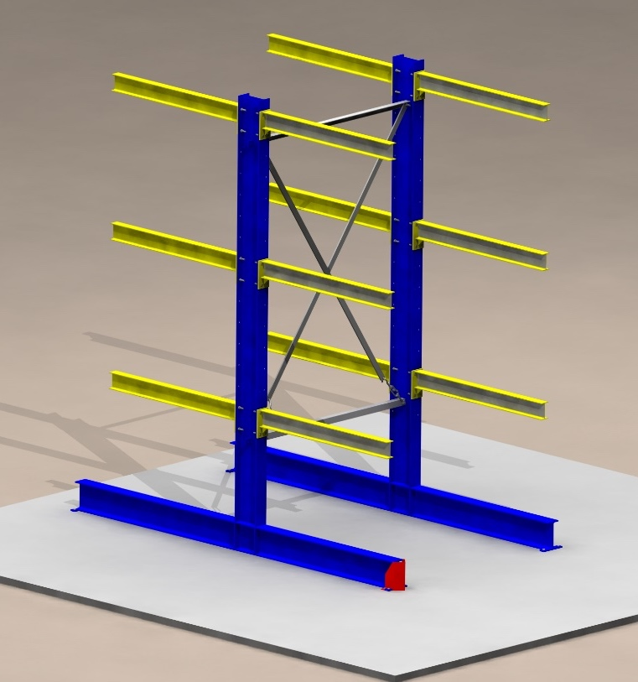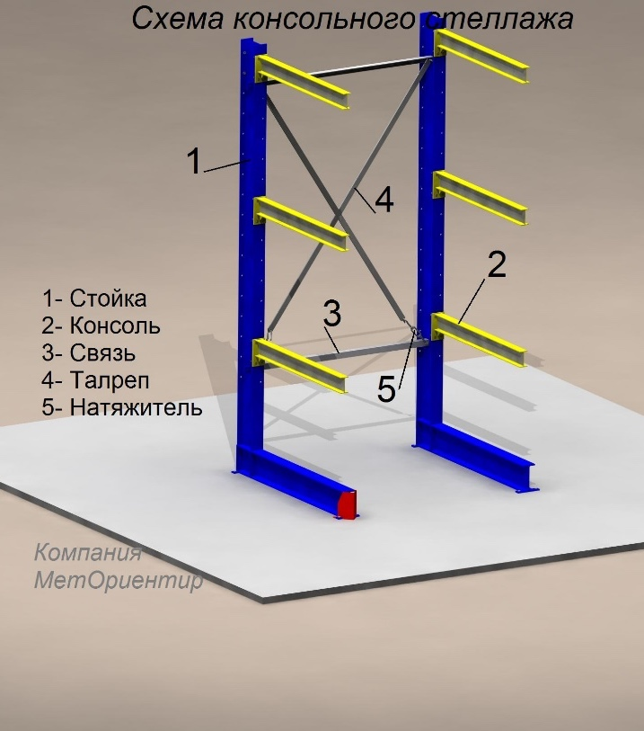

Крепление связей и талрепов к стойкам:

Связи и талрепы крепятся на болтах М12х40 + Шайба + Контр.Гайка к специальным проушинам на стойке (см. рис. 3 и 4).
Натяжение крестовины осуществляется Талрепом Крюк - Кольцо М12 (см. рис.4).
рис.4
или Талрепом Крюк – Крюк М12 с установкой крюка на болт, чтобы крюк оказался между ушком и связью из уголка, а болт и гайка прижимали их.
Талрепы затягивается попарно, чем достигается выравнивание стеллажа в основной плоскости. Затяжка талрепов должна быть регулируемой, сила затяжки 33 - 49 Нм.
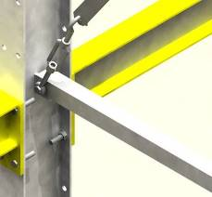
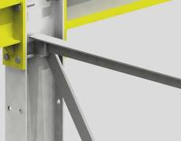

Установка связей и диагоналей делается согласно планировке. Количество крестовин жесткости зависит от высоты стеллажа и указано на рис 5.
Крестовины жесткости устанавливаются через одну секцию.

Крепление консолей к стойке:
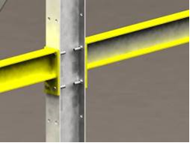

Консоль крепится на 4 болта М12х40 + Шайба + Контр.Гайка
Или на М16х45 + Шайба + Контр.Гайка) с шагом по высоте 150 мм.
Затяжка болтов должна быть регулируемой, сила затяжки не более
М12 – 83 Нм.
М16 – 210 Нм.
Первыми затягиваются 2 верхних болта, потом 2 нижних.

Вид крепления консоли из профильной трубы к стойке:
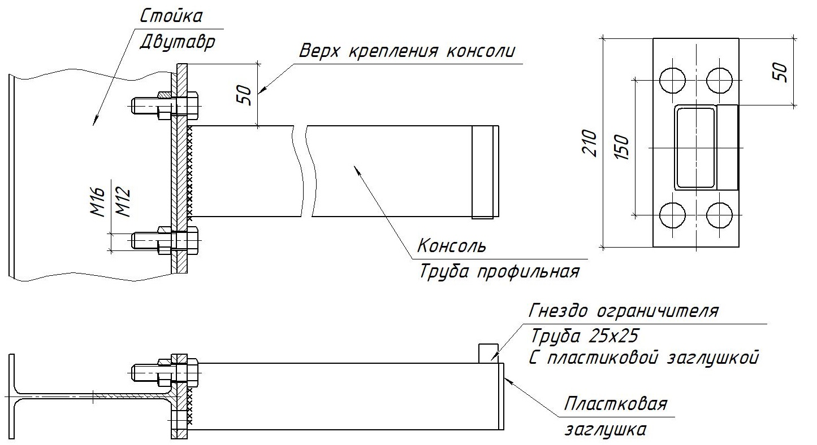

Вид крепления консоли из двутавра к стойке:
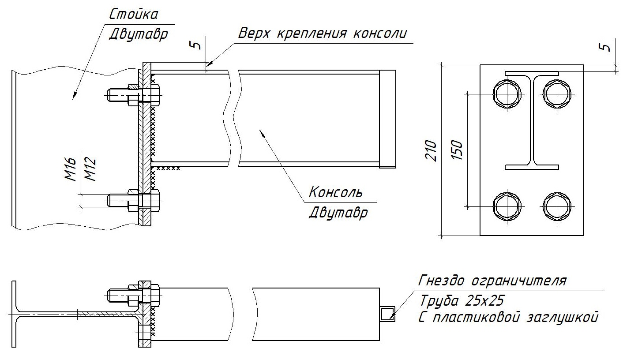

Крепление стеллажа к полу:
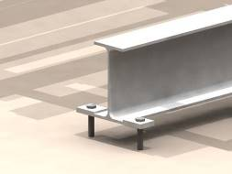
Стеллажи крепятся к полу анкерными болтами Клиновыми М12х100 в специальные отверстия на основании стеллажей.

Приложение 2
Сечение основных элементов конструкции

- Сечение стойки
Балка двутавровая:

12Б1 14Б1 16Б1 18Б1
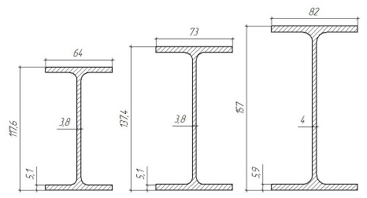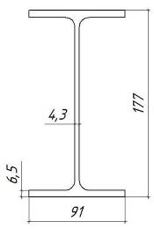

20Б1 25Б1 30Б1
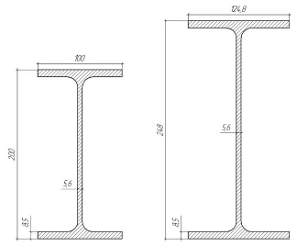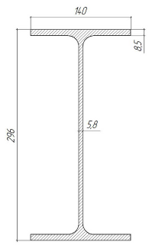

- Сечение консоли
Труба профильная: Балка двутавровая:

60х30х2 80х40х2 (х3) 100х50х2 (х3) 12Б1 14Б1
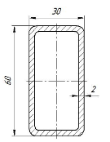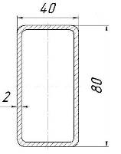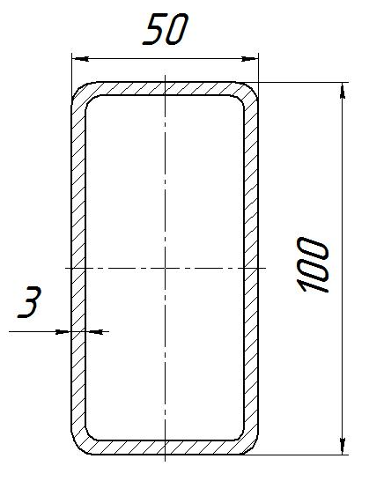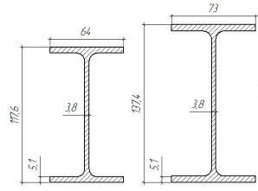

Приложение 3

Комплект поставки

Планировочная схема установки стеллажей

